Ατομική Εργασία στο μάθημα Ψηφιακές Βιβλιοθήκες.

Υπεύθυνος Καθηγητής : κος Καπιδάκης

Παναγιώτης Παπάζογλου, Η’ εξάμηνο
Β99040

Δημιουργία Ψηφιακής Βιβλιοθήκης για την Βιβλιοθήκη της Βουλής
Έχοντας κάνει πριν από περίπου ένα χρόνο την πρακτική μου άσκηση σε μια από τις μεγαλύτερες βιβλιοθήκες της Ελλάδος, τη Βιβλιοθήκη της Βουλής, διαπίστωσα ότι δεν διαθέτει ψηφιακή βιβλιοθήκη. Η ύπαρξη ψηφιακής βιβλιοθήκης στον συγκεκριμένο φορέα είναι κάτι παραπάνω από αναγκαία, καθώς ο πνευματικός πλούτος που διαθέτει επιβάλλεται να είναι προσιτός μέσω του Διαδικτύου για λόγους όπως :
- Διατήρηση ες αεί της πνευματικής κληρονομιάς μέσω της ψηφιοποίησης
- Αποφυγή πιθανής καταστροφής από άμεση χρήση
- Πρόσβαση χρηστών από απομακρυσμένα σημεία
- Δυνατότητα μορφοποίησης
Για την κατανόηση της ανάγκης δημιουργίας ψηφιακής βιβλιοθήκης της Βιβλιοθήκης της Βουλής, πρέπει να εστιάσουμε την προσοχή μας στο υλικό που εμπεριέχεται στην ιστορική αυτή Βιβλιοθήκη. Η συλλογή λοιπόν, αποτελείται από :
- Χειρόγραφα – παλαιότυπα
- Την μεγαλύτερη συλλογή ελληνικών και ξενόγλωσσων εφημερίδων από τον 19^{ο} αιώνα και έπειτα
- 7.000 μικροταινίες με σπάνιες ελληνικές εφημερίδες και περιοδικά του περασμένου αιώνα
- Την εφημερίδα της κυβερνήσεως
- Σπάνια βιβλία
- 10.000 περίπου τόμοι σπάνιων βιβλίων της περιόδου 1471-1850
- Η συλλογή χαρτών και χαρακτικών
- Τα πρωτότυπα των Ελληνικών Συνταγμάτων
- Τα πρωτόκολλα ορκωμοσίας βασιλέων και προέδρων της Ελληνικής Δημοκρατίας
- 600 χειρόγραφοι κώδικες και σημαντικά ιστορικά λυτά έγγραφα σχετικά με την Νεώτερη ελληνική ιστορία
- Προσωπικές συλλογές πολιτικών
- Συλλογή βιβλίων

Αναλογιζόμενοι λοιπόν, το μέγεθος και την σημασία της συλλογής της Βιβλιοθήκης της Βουλής, αντιλαμβανόμαστε ότι επιβάλλεται να υπάρξει στο εγγύς μέλλον τρόπος πρόσβασης στο ομολογουμένως σπάνιο αυτό υλικό μέσω του Διαδικτύου.
Η Βιβλιοθήκη της Βουλής παρέχει μέσω του δικτύου Artemis πρόσβαση στον κατάλογο, πράγμα που βοηθάει τον χρήστη να κάνει αναζήτηση (μέσω Opac) και να διαπιστώσει εάν οι πληροφορίες που αναζητά είναι διαθέσιμες στη Βιβλιοθήκη. Μέχρι εκεί όμως καθώς δεν υφίσταται Ψηφιακή Βιβλιοθήκη.
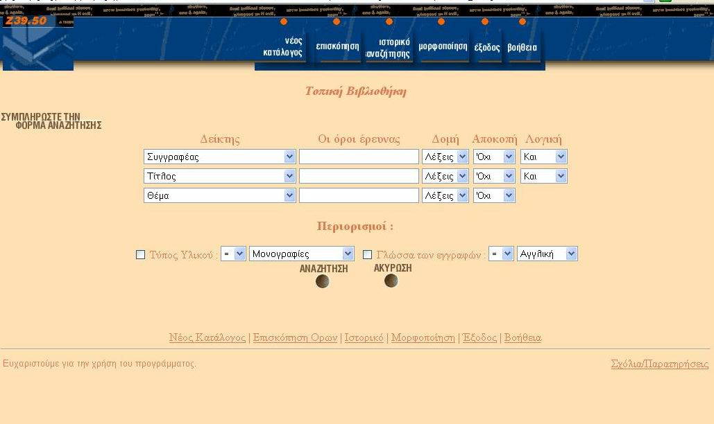

Η ενσωμάτωση στοιχείων multimedia (animation, video) μέσω τεχνολογιών όπως η Shockwave επιτρέπουν μία πληρέστερη παρουσίαση θεμάτων σε σχέση με τα περιορισμένα μέσα των έντυπων εκδόσεων.
Ειδικότερα στην περίπτωση παρουσίασης θεμάτων όπως οι νέες τεχνολογίες και τα ιστορικά θέματα, ο αναγνώστης της ηλεκτρονικής έκδοσης μπορεί να βλέπει και να παρατηρεί τρισδιάστατα μοντέλα, φωτογραφίες από διάφορες γωνίες κλπ. Επίσης, οι ηλεκτρονικές εκδόσεις χαρακτηρίζονται από εκτεταμένες δυνατότητες αρχειοθέτησης και πληθώρα ευκολιών αναζήτησης.
Σήμερα, οι νέες τεχνολογίες πληροφοριών όπως η ψηφιακή αποθήκευση, η ψηφιοποίηση, η εκτύπωση και το δίκτυο έχουν ωριμάσει αρκετά. Αυτές οι τεχνολογίες, ανοίγουν νέους δρόμους στα βιβλία, τους εκδότες και τις βιβλιοθήκες. Συνεπώς ο ρόλος των βιβλιοθηκών στην κοινωνία των πληροφοριών πρόκειται να αλλάξει. Πρέπει να αντιμετωπίσουν τέσσερις προκλήσεις που είναι οι ακόλουθες:
- Συντήρηση,
- Ψηφιοποίηση
- Πρόσβαση στη γνώση
- Διαχείριση του νομικού πλαισίου.
Η εξέλιξη μπορεί να συνοψιστεί σε έναν μαγικό κόσμο, το Διαδίκτυο. Η ιστορία των βιβλίων είναι μια μακροχρόνια σειρά κρίσεων και εξελίξεων. Με την άδεια της συνεχούς ολοκλήρωσης της ανίχνευσης, της αποθήκευσης, της ευρετηρίασης, των διαβουλεύσεων, της μεταφοράς και της εκτύπωσης μέσα σε μια ενιαία εικονική μονάδα, η ψηφιακή τεχνολογία θα καταστήσει πιθανό να πραγματοποιήσει το όνειρο μιας ψηφιακής βιβλιοθήκης.
Εντούτοις, η ανησυχία για τη συντήρηση και τη διάδοση της γνώσης είναι πλέον ορατή. Σήμερα σημαντικά προγράμματα είναι εν εξελίξει στις βιβλιοθήκες όλου του κόσμου. Οι κατάλογοι μπορούν τώρα να βρεθούν στο Διαδίκτυο, και τα πνευματικά δικαιώματα ανιχνεύονται και ακόμη κυκλοφορούν πέρα από το δίκτυο. Τελικά, το Διαδίκτυο παρουσιάζει μια μεγάλη ευκαιρία για τη λογοτεχνία και οι ψηφιακές τεχνολογίες βιβλιοθηκών δεν χρησιμοποιούνται πλέον μόνο για να μεταφέρουν ή για να τυπώσουν τις πληροφορίες αλλά και για να πάρουν την έννοια από αυτές και να την μοιραστούν.
Η Βιβλιοθήκη της Βουλής έχει κυρίως την υποχρέωση να συγκεντρώσει και να διατηρήσει, όσο πιο αποτελεσματικά γίνεται, ένα ευρύ φάσμα υλικού και για όσο περισσότερο χρόνο είναι αυτό δυνατό. Θεωρητικά, πρέπει να το διατηρήσει στην αιωνιότητα. Οι λοιπές βιβλιοθήκες, όπως είναι, επίσης, γνωστό, έχουν πολύ πιο ρεαλιστικά όρια, τόσο σε ό,τι αφορά το εύρος του υλικού που τις ενδιαφέρει, όσο και σε ό,τι αφορά το χρονικό ορίζοντα διατήρησης αυτού του υλικού.
Σε γενικές γραμμές, η Βιβλιοθήκη αυτή είναι εξαιρετικά φειδωλή και προσεκτική στη χρήση του υλικού της, ενώ από την άλλη πλευρά αποτελεί, σε πληθώρα περιπτώσεων, τη μοναδική πηγή του συγκεκριμένου υλικού, που ενδιαφέρει τόσο τον εθνικό, όσο και το διεθνή χρήστη. Πρόκειται για την κλασική σύγκρουση μεταξύ πρόσβασης και διατήρησης, που χαρακτηρίζει μια μεγάλη και τόσο ιστορική Βιβλιοθήκη στις σχέσεις της με χρήστες και υλικό.
Επιβάλλεται να διαμορφωθεί επέκταση ενός νέου ολοκληρωμένου περιβάλλοντος παραγωγής, διακίνησης και χρήσης δημοσιευμάτων, του ψηφιακού. Ο παράγοντας αυτός είναι όχι μόνο ο σημαντικότερος, αλλά και, ουσιαστικά, το αίτιο, στο οποίο οφείλονται και όλα τα υπόλοιπα προσδιοριστικά του νέου περιβάλλοντος στοιχεία. Πρέπει να ξεκαθαρισθεί από την αρχή εδώ ότι στην έννοια του ψηφιακού περιβάλλοντος δημοσίευσης, της ψηφιακής δημοσίευσης και των ψηφιακών δημοσιευμάτων περιλαμβάνονται αποκλειστικά και μόνον δραστηριότητες και προϊόντα (δημοσιεύματα), τα οποία πραγματοποιούνται, διακινούνται και χρησιμοποιούνται στο πλαίσιο και με τη χρήση των δυνατοτήτων και εργαλείων του Διαδικτύου.

